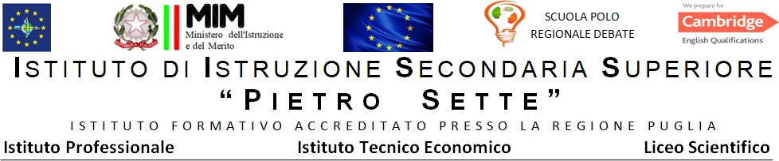

PROGRAMMA DISCIPLINARE DI STORIA DELL’ARTE

Materia Storia dell’Arte
Prof./ssa Tiziana Chita
Classe V C LS
Libri di testo: Giorgio Cricco- Francesco Di Teodoro
Itinerario nell’Arte, vol.4 e vol.5. quarta edizione.

ARGOMENTI SVOLTI
Viandante sul mare di nebbia, Il tema del paesaggio romantico
Il realismo, G.Courbet
Gli spaccapietre, lo studio del pittore, ragazze sulla riva della Senna.
Il Romanticismo francese: Gericault, la zattera della Medusa, Delacroix, la libertà guida il popolo.
C. Monet, A. Renoir
Progettazione: la scuola ideale, materiali sostenibili
Art Nouveau
Gaudì, Klimt
Le Avanguardie Storiche
Matisse
Munch , la ragazza malata, pubertà, l'urlo
Picasso
Il Futurismo. Marinetti, Boccioni
Dadaismo, Duchamp
Surrealismo, Dali, Magritte
La Pubblicità
La Metafisica, de Chirico
Arte post bellica Informale americano e europeo
L'architettura dei grandi maestri del '900
la pop art

PARTE DEL PROGRAMMA DA SVOLGERE DOPO IL 15 MAGGIO
Arte Contemporanea
Land Art
Body Art
Architettura contemporanea, cenni.

Santeramo in Colle, 14/05/2024.

Il/la docente
______________________________

